Informatyka klasa VII a, b – Teresa Sojda
Temat: Programowanie w języku Logo. (str. 157-160)
Ze względu na nauczanie na odległość, każdy uczeń, aby mógł realizować podstawę programową z informatyki powinien ściągnąć sobie wersję demonstracyjną Logomocji-Imagine-Demo.Wciśnij Ctrl i kliknij w link w celu przejścia do strony, z której można pobrać program w języku polskim, wersja z dnia 24.11.2007 (11.3 MB). Jest to wersja w pełni funkcjonalna, ale bez możliwości zapisywania projektów. Jest to duża przeszkoda ale i z nią sobie poradzimy.
Zaczynamy…
Logomocja działa w trzech trybach:
- trybie graficznym – Ekran graficzny – F5
- trybie graficzno – tekstowym – Dziel ekran - F6
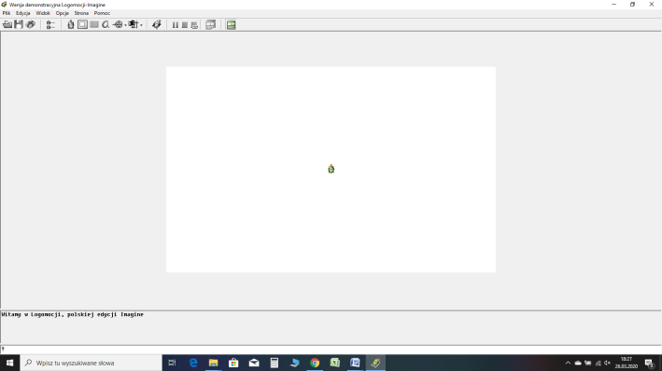
- trybie tekstowym – Teksty – F7
Okno graficzne

Okno tekstowe

W oknie tekstowym wydajemy polecenia, a ich efekt widoczny jest w oknie graficznym lub tekstowym, w zależności od tego jakiego trybu dotyczy. Na przykład polecenie np _ 100 ↵ (wpisujemy np wciskamy spację wpisujemy 100 i wciskamy Enter) spowoduje to przesunięcie żółwia i narysowanie linii o długości 100 kroków. (Ciekawostka: 1 krok to jeden piksel).
Polecenie sterujące ruchem żółwia:
np liczba_kroków ↵ - naprzód 100 kroków
ws liczba_kroków ↵ - wstecz 100 kroków
pw kąt ↵ – obrót żółwia w prawo o podany kąt
lw kąt ↵ – obrót żółwia w lewo o podany kąt

Zauważ, że w oknie z trybem tekstowym mamy znak zachęty „?”. Po tym pytajniku wpisujemy wydawane polecenia.
Wykonaj poniższe ćwiczenia:
Ćwiczenie 1. Wpisz poniższe polecenia.
a)
np 150 ↵
pw 90 ↵
np 150 ↵
pw 90 ↵
np 150 ↵
pw 90 ↵
np 150 ↵
pw 90 ↵
Jaką figurę otrzymaliśmy: ………………………………………..
b)
np 150 ↵
pw 120 ↵
np 150 ↵
pw 120 ↵
np 150 ↵
pw 150 ↵
Jaką figurę otrzymaliśmy: ………………………………………..
Ćwiczenie 3. Spróbuj narysować trójkąt o boku 100 kroków w takim układzie jak na rysunku.
Ćwiczenie 4. Narysuj prostokąt o bokach 100 i 200 kroków.

Zadanie dodatkowe:
Narysuj kwadracik z dziurką . Większy kwadrat 100x100, mniejszy 50x50.
100
200

Uwaga: Jeśli chcesz przemieszczać żółwia bez rysowania należy podnieś pisak poleceniem pod, aby ponownie rysował to należy go opuścić poleceniem opu.

